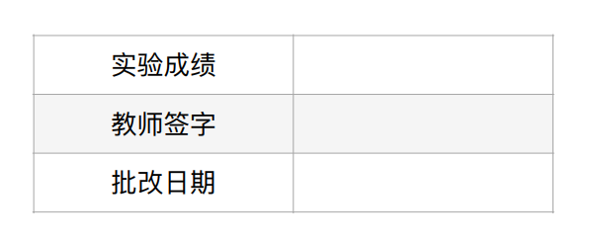

实 验 报 告

题 目：弦的振动实验

学 院：物理学院

学 号：11210615

姓 名：石航瑞

组 别：X2

实验地点：唐敖庆楼B区

实验时间：2023年4月6日

1. 实验原理

对于弦线上横波的传播速度，在以一定张力 $F_{T}$，拉紧的柔软弦中施一横向扰动时，此扰动会以一定速度向前传播，弦中的波动方程可推导如下。

当弦上有横向扰动时，各点有不同的位移，设坐标为 $x$ 的点的位移为 $y$。若扰动很小，由扰动引起的弦的附加伸长与因弦中存在张力而原有的伸长相比可以忽略，张力 $F_{T}$ 可视为与无扰动时相同。取坐标为 $x\sim x+Δx$ 的一段弦为考察对象。设弦的线密度为 $ρ$ (单位长度的弦线质量），则作用在该段弦线两端的张力的 $x$ 分量互相抵消， $y$ 分量之和使该段弦线产生横向运动加速度。张力沿 $y$ 方向的分量为 $F_{T}\frac{∂y}{∂x}$，由牛顿定律可得

$$\begin{aligned}F_{T}\left[{\left(\frac{∂y}{∂x}\right)}_{x+Δx}-{\left(\frac{∂y}{∂x}\right)}_{x}\right]=ρΔx\frac{∂^{2}y}{∂t^{2}}\#\left(1\right)\end{aligned}$$

将 ${\left(\frac{∂y}{∂x}\right)}_{x+Δx}$ 进行泰勒展开并略去二阶小量，有：

$$F_{T}\frac{∂^{2}y}{∂x^{2}}Δx=ρΔx\frac{∂^{2}y}{∂t^{2}}$$

即

$$\begin{aligned}\frac{∂^{2}y}{∂t^{2}}=\frac{F_{T}}{ρ}\frac{∂^{2}y}{∂x^{2}}\#\left(2\right)\end{aligned}$$

由简谐波的振动方程 $\frac{∂^{2}y}{∂t^{2}}=v^{2}\frac{∂^{2}y}{∂x^{2}}$，可得弦线中横波的波速为：

$$v=\sqrt{\frac{F_{T}}{ρ}}$$

若 $f$ 为弦线的振动频率 $A$， $λ$ 为在弦线上传播的横波波长，则

$$\begin{aligned}λ=\frac{1}{f}\sqrt{\frac{F_{T}}{ρ}}\#\left(3\right)\end{aligned}$$

式 $(3)$ 表明，以一定频率 $f$ 振动的弦线，其波长 $λ$ 将随张力 $F_{T}$ 和弦线线密度 $ρ$ 的变化而改变，式 $(3)$ 只适用于弦线上横向位移比较小的情况，但波的速率和波的形状无关，即对于任意的波，式 $(3)$ 都适用。

对于驻波，前进波和反射波干涉形成驻波，此时弦上有些点振动的振幅最大，称为波腹，有些点振幅为零，称为波节。两相邻波节间的距离 $l$ 等于形成驻波的相干波波长的一半，即

$$\begin{aligned}l=\frac{λ}{2}\#\left(4\right)\end{aligned}$$

将式 $(4)$ 代入式 $(3)$ 可得：

$$\begin{aligned}l=\frac{1}{2f}\sqrt{\frac{F_{T}}{ρ}}\#\left(5\right)\end{aligned}$$

1. 实验步骤
2. 将振动仪放置于水平桌面上，将弦线定位柱置于固定端的弦凹沟槽内。另一端穿入可旋转柱孔内并旋转紧固螺丝锁紧。
3. 将两个弦音板相距 $50\sim 60cm$ 放置，砝码放在张力杆中间沟槽上。
4. 调整松紧螺丝，使张力杆内水平泡置于中间位置（水平位置）。
5. 按仪器标识连接线路，砝码置于张力杆的中间位置。
6. 设置两个弦音板距离为 $60cm$，将激振器放在距离弦音板 $5\sim 10cm$ 左右的位置,接收器置于两个弦音板正中间（注意拉力杆要一直水平）。
7. 将幅值调节旋钮顺时针旋转到输出信号幅值最大，将信号频率从最小开始缓慢增大，观察弦线和示波器。当引起弦线振动时，缓慢调节频率细调旋钮，及接收器位置使弦线振动波形振幅最大，此时弦线处于共振状态。注意认真观察示波器上激振器波形与接收器波形，正确记录共振频率。实验过程中注意要配合幅值旋钮，使弦线无敲击现象。
8. 缓慢移动置于弦下的接收器并观察示波器波形，观察每个波腹（最大振幅）、波节（最小振幅）位置。
9. 增大激振器频率，找到倍频共振频率，并观察各共振频率及该频率下波腹、波节位置。
10. 改变弦音板距离分别为 $55cm$、 $50cm$、 $45cm$、 $40cm$，重复上述实验。
11. 弦线长度不变（$50cm$)，改变砝码位置，测出共振基频。
12. 用电子天平测定弦线质量 $m_{0}$，用游标卡尺测定弦线长度 $l_{0}$。
13. 实验数据

表 $1$ 不同弦长的各共振频率

|  |  |  |  |  |  |
| --- | --- | --- | --- | --- | --- |
| 弦长 $/cm$ | $$60$$ | $$55$$ | $$50$$ | $$45$$ | $$40$$ |
| 激励信号 $/Hz$ | $$52.35$$ | $$55.10$$ | $$60.66$$ | $$67.20$$ | $$74.80$$ |
| 共振基频 $/Hz$ | $$104.70$$ | $$110.20$$ | $$121.32$$ | $$134.40$$ | $$149.60$$ |
| 激振倍频 $/Hz$ | $$104.8$$ | $$109.7$$ | $$120.8$$ | $$134.8$$ | $$152.5$$ |
| 共振倍频 $/Hz$ | $$209.6$$ | $$219.4$$ | $$241.6$$ | $$269.6$$ | $$305.0$$ |

表 $2$ 不同张力下共振频率

|  |  |  |  |  |  |
| --- | --- | --- | --- | --- | --- |
| 砝码位置 | $$1$$ | $$2$$ | $$3$$ | $$4$$ | $$5$$ |
| 激励信号 $/Hz$ | $$34.80$$ | $$49.52$$ | $$60.66$$ | $$70.49$$ | $$78.20$$ |
| 共振基频 $/Hz$ | $$69.60$$ | $$99.04$$ | $$121.32$$ | $$140.98$$ | $$156.40$$ |

表 $3$ 弦线长度 $l_{0}$

|  |  |  |  |
| --- | --- | --- | --- |
| 测量次数 | $$1$$ | $$2$$ | $$3$$ |
| $$l_{0}/mm$$ | $$149.44$$ | $$149.22$$ | $$149.32$$ |

弦线质量 $m=0.2818g$，直径 $d=0.6mm$

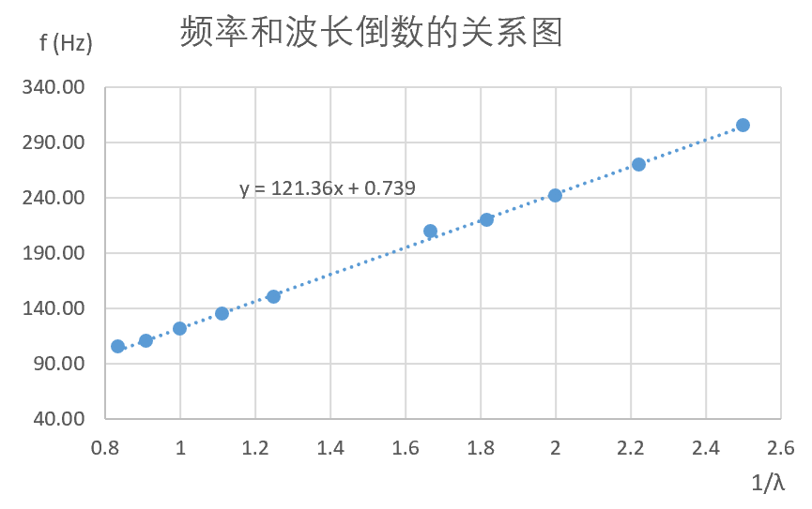

1. 计算与分析

由线性回归计算可得 $k=30.339$，即：

$$k=\sqrt{\frac{F_{T}}{ρ}}=121.36 m/s$$

由于

$$ρ=\frac{m}{\overline{l_{0}}}=1.887×{10}^{-3}kg/m$$

可得

$$F_{T}=k^{2}⋅ρ=27.80N$$

对于多次测量的重复量均有A类不确定度：

$$u_{A}=\sqrt{\frac{\sum_{i=1}^{n}{{\left(x-\overline{x}\right)}^{2}}}{n⋅\left(n-1\right)}}$$

可得 $u_{A}=0.063596mm$

由仪器精度产生的误差可以认为是均匀分布，所以我们有：

$$u_{B}=\frac{δ}{\sqrt{3}}$$

其中 $δ$ 为仪器最大极限误差。

可得 $u_{B_{m}}=5.77×{10}^{-5}g$, $u_{B_{f}}=5.77×{10}^{-2} Hz$，

$u_{B_{l}}=5.77×{10}^{-3}mm$， $u_{B_{L}}=0.577mm$

C类不确定度由其他不确定度合成：

$$u_{C}=\sqrt{u_{A}^{2}+u_{B}^{2}}$$

可得

$$u_{C_{l}}=\sqrt{u_{A}^{2}+u_{B}^{2}}=0.06360mm$$

其余测量量 $u_{C}=u_{B}$

由不确定度传递公式：

$$\begin{aligned}u_{C}=\sqrt{\sum_{i=1}^{n}{{\left(\frac{∂f}{∂x_{i}}\right)}^{2}u_{x_{i}}^{2}}}\#\left(4\right)\end{aligned}$$

我们可以取置信概率为 $95\%$ 来计算数据的扩展不确定度 $U_{p}$，由于取 $p=95\%$，那么 $k_{p}=1.96$，所以可得：

$$u_{C}=0.135N$$

所以有

$$F_{T}=27.80±0.13N$$

对于不同位置的砝码都有：

$$F_{T}=ρ⋅λ^{2}f^{2}$$

计算可得：

|  |  |  |  |  |  |
| --- | --- | --- | --- | --- | --- |
| 砝码位置 | $$1$$ | $$2$$ | $$3$$ | $$4$$ | $$5$$ |
| $$F_{T}/N$$ | $$9.141$$ | $$18.51$$ | $$27.77$$ | $$37.50$$ | $$46.16$$ |

可以看出 $F_{T}$ 和砝码位置大致成正比关系，随砝码位置线性增加。

1. 思考题
2. 张力杆上砝码重量500克左右，为何弦上张力远远大于砝码重力？详细给出张力杆的原理。

张力杆绕其转轴力矩平衡，由 $M=\vec{F}×\vec{L}$，可知，弦上张力据转轴的距离短，砝码的距离大，使得为保证力矩平衡，弦上张力远大于砝码重力

1. 根据实验查找资料，描述激振器原理。

激振器是在一定的信号输入下，以特定频率产生机械振动，从而使被激物体发生振动的器件。

1. 驻波有什么特点？

驻波的特点就是入射波和反射波相互干涉，形成的驻波波节不动，仅波腹发生振动，弦线无能量传播。

1. 简述共振的形成条件和特征，根据实验如何准确判断共振基频?

当激励频率与物体的固有频率接近时，就会发生共振，共振时，物体振动的振幅将远大于其他时候的振动振幅。实验时，我们可以通过示波器检测弦线振动的振幅，当振幅最大时，其激励频率就是弦线的共振基频。